Метод чёрного ящика.

После активации программы будет показан диапазон чисел, с которыми она работает. Далее необходимо ввести 2 числа. После этого программа выведет в консоль их сравнение как показано на рисунке 1.

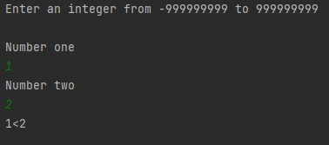

Рисунок 1 - Результат

Метод белого ящика

Вся программа написана в одном классе под названием Main. Код программы изображён на рисунке 2.

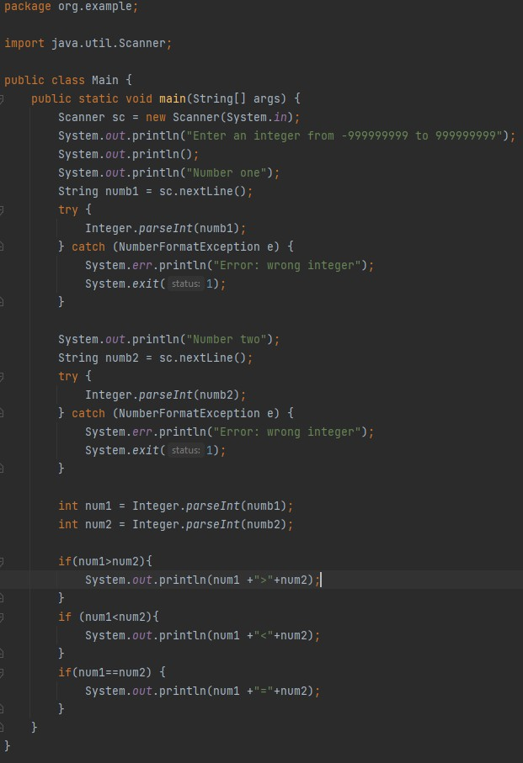

Рисунок 2 – Код программы

Сначала программа выводит в консоль сообщение, где указан диапазон чисел, с которым работает программа. Далее пользователя просят ввести число, которое проверяется является ли оно таковым. Если это не так-то программа выводит ошибку и заканчивается. Если же это так-то программа преобразует эти значения в int после чего программа сравнивает два числа. Далее программа выводит результат в консоль.